|  |
| --- |
| Gestion des membres d’un club d’échecs |

Table des matières

1 Analyse préliminaire 4

1.1 Introduction 4

1.2 Objectifs 5

1.3 Planification initiale 5

2 Analyse / Conception 6

2.1 Concept 6

2.2 Stratégie de test 9

2.2.1 Test sur la base de données 9

2.2.2 Test sur le site web 9

2.3 Risques techniques 10

2.4 Planification 10

2.5 Dossier de conception 11

3 Réalisation 19

3.1 Dossier de réalisation ❌ 19

3.2 Description des tests effectués 23

3.3 Liste des documents fournis 25

4 Conclusions ❌ 26

5 Annexes 28

5.1 Résumé du rapport ❌ 28

5.2 Sources 29

5.3 Journal de travail ❌ 31

5.4 Planification détaillée 35

5.5 Diagramme de comparaison ❌ 40

5.6 MCD et MLD 41

5.7 Maquette des pages du site web 42

5.8 Manuel d'Installation 45

5.9 Archives du projet 48

Table des illustrations

Figure 1:Capture d'écran Plannification Initial 5

Figure 2 Arborescence des fichiers du site web 8

Figure 3 Relation de la table t_member de la base de données db_chess 12

Figure 4 Table t_member de la base de données db_chess 12

Figure 5 Table t_title de la base de données db_chess 13

Figure 6 Table t_category de la base de données db_chess 13

Figure 7 Relation de la table t_play de la base de données db_chess 14

Figure 8 Table t_play de la base de données db_chess 14

Figure 9 Table t_user de la base de données db_chess 14

Figure 10 Table t_team de la base de données db_chess 15

Figure 11 Requête SQL pour supprimer une relation entre t_member et t_play 15

Figure 12 Requête SQL pour supprimer les informations d'un membre 15

Figure 13 Requête SQL pour toutes les informations de la table t_member et les informations liées des tables t_category et t_title 15

Figure 14 Requête SQL pour récupérer toutes les informations de la table t_title 15

Figure 15 Requête SQL pour récupérer toutes les informations de la table t_category 15

Figure 16 Requête SQL pour récupérer toutes les informations d'un membre y compris son titre et sa catégorie 16

Figure 17 Requête SQL pour effectuer la recherche multicritère 16

Figure 18 Requête SQL pour créer un nouveau membre dans la base de données 17

Figure 19 Requête SQL pour mettre à jour les informations d'un membre 17

Figure 20 Schéma de communication du site web 18

Figure 21 Bouton des formulaires du site 21

Figure 22 Recherche Multicritère du site 21

Figure 23 Journal de Travail Semaine 1 31

Figure 24 Journal de Travail Semaine 2 32

Figure 25 Journal de Travail Semaine 3 33

Figure 26 Journal de Travail Semaine 5 33

Figure 27 Planification Semaine 1 35

Figure 28 Planification Semaine 2 36

Figure 29 Planification Semaine 3 37

Figure 30 Planification Semaine 5 37

Figure 31 Planification Semaine 6 38

Figure 32 Planification Semaine 7 38

Figure 33 Planification Semaine 8 38

Figure 34 Planification Semaine 9 39

Figure 35 MCD de la base données db_chess 41

Figure 36 MLD de la base de données db_chess 41

Figure 37 Page de login 42

Figure 38 Page de login avec message d'erreur 42

Figure 39 Page de la liste des membres 43

Figure 40 Page de la liste des membres avec recherche multicritère 43

Figure 41 Page d'action (détail-modifier-ajouter) 44

Figure 42 Page 1 du Manuel d'Installation 45

Figure 43 Page 2 du Manuel d'Installation 46

Figure 44 Page 3 du Manuel d'Installation 47

# Analyse préliminaire

## Introduction

Le but de ce projet est de réaliser une application web permettant la gestion des membres d’un club d’échecs. Cette application permettra à plusieurs personnes du club de gérer l’ensemble des membres. L’application doit être réalisée en PHP et liée à une base de données MYSQL. Le projet se déroule dans un cadre identique à celui du TPI de l’ETML dans l’environnement matériel et logiciel correspond à un ordinateur standard de l’ETML, à Visual Studio Code avec un environnement PHP installé, à un serveur web local, une suite Microsoft Office pour la documentation et un dépôt Git.

Les raisons de ce choix de projet sont que nous étions fortement intéressés par le résumé d’un projet en coalition avec d’autres métiers qui se réunisse sur un thème d’écologie. Mais malheureusement, le projet susdit n’est pas assez avancé pour que les enseignants responsables introduisent les apprentis dans le projet. C’est pourquoi le projet sur le thème de l’écologie sera fait en parallèle de manière aléatoire durant ce projet. Le projet principal, sur la gestion des membres d’un club d’échecs, va être réalisé à l’aide de logiciel DB_Main et Uwamp pour la modélisation de la base de données et l’hébergement de serveur local.

Durant ce projet, nous utiliserons des compétences acquises pendant divers modules. (104,105, 120, 133, 151,226, 302, 306, 403 et 404.).

Pour ce projet, nous pensons consacrer ces 96 heures de telle manière que 37.5% du temps sert à la réalisation du projet en pratique, 37.5% du temps sert à la documentation du projet et 25% restant sert pour le projet d’écologie et autre.

## Objectifs

Les objectifs du projet sont aux nombres de sept. Ce sont sept points techniques qui seront évalué chacun indépendamment des autres. Les objectifs sont les suivants :

1. Authentification avec un nom d’utilisateur et mot de passe
2. Les opérations CRUD d’un membre (Ajout, modification, suppression et afficher les détails d’un membre).
3. Une recherche par multicritères doit être implémentée (Un système de recherche « avancée »)
4. Implémentation des filtres permettant d’ordonner les membres selon un critère (Le nom, le prénom, etc.)
5. La modélisation de la base de données respecte la nomenclature Merise et le MCD / MLD / MPD sont présents et corrects
6. Des maquettes des différents écrans doivent être réalisées dans le respect des critères UX (simplicité, cohérence, interaction, crédibilité, etc)
7. Export PDF de la liste des membres

## Une image contenant texte, mots croisés Description générée automatiquementPlanification initiale

Figure :Capture d'écran Plannification Initial

L’image ci-dessus montre comment nous avons planifié initialement le projet. En effet nous avons prévu de tester et de rédiger le rapport chaque semaine. Et, nous avons prévu la première semaine des tests pour savoir si l’utilisation de Laravel est possible. Et, nous avons prévu la dernière semaine d’évaluer et réaliser la présentation afin de présenter le projet à la classe les semaines suivantes la fin du projet.

# Analyse / Conception

## Concept

Mise en page / UX / design site

Le concept du site web de gestion des membres d’un club d’échecs est assez simple. La mise en page du site se réalise de la manière suivante. La maquette du site est disponible en annexes. Une page de login avec un formulaire qui interroge la base de données si l’utilisateur entrée existe ou non. Si l’utilisateur entrée n’existe pas la page affiche un message d’erreur. Quand on rentre un utilisateur existant avec le bon mot de passe le formulaire de login nous redirige sur la page de liste des membres. La page affiche par défaut tous les membres du club dans un format de tableau, les colonnes sont les champs de la base de données et les lignes sont les informations d’un membre du club. Cependant la dernière colonne du tableau est identique pour tous les membres, cela est pour les opérations CRUD (Create Read Update Delete).

Base de données

La base de données pour ce projet est assez petite vu qu’elle ne comporte que six tables relationnelles. La conception de la base de données se base sur une table centrale qui est la table t_member. Cette dernière se constitue d’un identifiant de champ pour le nom, le prénom, la date d’anniversaire, le numéro de téléphone, la licence et pour le rang ainsi que d’une clef étrangère pour le titre obtenue et d’une autre clef étrangère pour la catégorie du membre. Liée à cette table, nous avons la table t_title et la table t_category. Ces dernières sont composées d’un identifiant et un champ dédié aux titres et catégories du club d’échecs. Ensuite, nous avons une table d’équipe qui est constituée uniquement d’un identifiant se nommant t_team. Lié à la table t_member et t_team, nous avons la table t_play. Celle-ci sert à savoir quel membre joue dans quelle équipe. t_play fait la liaison entre les deux tables et précise si le membre est capitaine de l’équipe ou pas. Le MCD et MLD sont disponibles en annexe. Nous avons aussi implémenté une table t_user pour la vérification de la page d’authentification. Elle se compose d’un identifiant, d’un nom d’utilisateur et d’un mot de passe haché.

Programmation

La structure de fichier est assez simple. Le code est mis dans un UwAmp pour héberger localement le site. À la racine, dans le dossier « www » du UwAmp, nous trouvons les dossiers « resources », « src », « userContent » et le fichier « index.html » qui redirige sur la page de login du site web. Dans le dossier « resources », il y a un dossier « css » qui contient tous les fichiers .css du site, « images » qui contient toutes les images utiliser dans le site et un dossier « lib » qui contient toutes les librairies utiliser dans le site mais vu que nous n’utilisons pas de librairie dans ce site les scripts de base donnée sont là. Le dossier « userContent » contient tout le contenue propre à l’utilisateur. Maintenant, le dossier « src » qui contient trois dossiers. Le dossier « html » pour les pages web statiques, « js » pour les scripts en javascript et « php » pour les pages web dynamiques. Toutes les pages .php communiquent avec la base de données grâce à la page « dbManage.php ».

Arborescence illustrée ci-dessous :

Figure Arborescence des fichiers du site web

## Stratégie de test

### Test sur la base de données

|  |  |
| --- | --- |
| Test | Impact en cas d’échec … |
| Vérification que le script SQL pour la création de la base de données aboutisse avec succès | …, le site web n’a pas de base de données intègre à disposition |
| Vérification que le script SQL pour l’insertion de donnée test dans la base de données aboutisse avec succès | …, le site web n’a pas de données à exploité donc aucune vérification de fonctionnalité liée aux données peut être réaliser |
| Vérification que le fichier dbManage.php réussi à se connecte à la base de données. | …, le site ne peut pas accéder aux données |
| Vérification que les requêtes faites dans le fichier dbManage.php aboutisse avec succès sans l’intervention d’un utilisateur. | …, c’est que toute ou que certaines fonctionnalités sont inutilisables |

### Test sur le site web

|  |  |
| --- | --- |
| Test | Impact en cas d’échec |
| Vérification que les requêtes faites dans le fichier dbManage.php aboutisse avec succès avec l’intervention d’un utilisateur | …, c’est que toute ou que certaines fonctionnalités ne sont pas ergonomiques |
| Vérification que les requêtes faites dans le fichier dbManage.php aboutisse avec succès avec l’intervention d’un utilisateur malveillant | …, c’est que toute ou que certaines fonctionnalités ne sont pas sécurisées |
| Vérification que les redirections de fichier sont correctes | …, c’est que certaines ou toutes les pages et/ou fonctionnalités du site ne sont pas accessible ou utilisable |
| Ajout d’un membre avec le formulaire adéquat | …, c’est qu’une fonctionnalité demandée n’est pas utilisable |
| Modification d’un membre avec le formulaire adéquat | …, c’est qu’une fonctionnalité demandée n’est pas utilisable |
| Voir les détails d’un membre | …, c’est qu’une fonctionnalité demandée n’est pas utilisable |
| Exporter en PDF la liste des membres avec leur informations | …, c’est qu’une fonctionnalité demandée n’est pas utilisable |
| Se connecter avec un nom d’utilisateur et un mot de passe | …, c’est qu’une fonctionnalité demandée n’est pas utilisable |
| Vérification des filtres permettant d’ordonner les membres selon un critère | …, c’est qu’une fonctionnalité demandée n’est pas utilisable |
| Vérification que la recherche multicritère fonctionne sans erreur | …, c’est qu’une fonctionnalité demandée n’est pas utilisable |

## Risques techniques

Les risques techniques durant ce projet sont surtout liés à nos compétences. Cela est dû aux faites que nous n’avons plus pratiquer de programmation web depuis deux ans. Les compétences ont été acquises mais plus utilisés depuis longtemps donc il faudra du temps pour retrouver les bonnes habitudes et manières de faire.

La solution est simple. Il faut se remettre dans le bain, pratiquer et surtout se renseigner pour ne pas faire des erreurs. Une relecture des modules correspondant et avec l’aide de sites spécialisés devrait nous aider à accomplir le projet.

## Planification

Nous allons utiliser une méthode des six pas pour ce projet. Ce projet se déroule sur huit semaines. Une semaine type se déroule avec le lundi matin quatre périodes et l’après-midi aussi, le mercredi matin cinq périodes et l’après-midi quatre périodes, le jeudi après-midi uniquement avec quatre périodes et nous finissons la semaine avec vendredi cinq périodes le matin et quatre l’après-midi.

Nous pouvons voir aussi sur la planification détaillée disponible juste après que soit nous surestimons nos capacités où nous sous-estimons la complexité du projet. De ce faite les dernières semaines sont libres mais le projet va durer plus longtemps vu que nous allons participer à un autre projet en même temps. Le second projet va interférer avec le projet principal de manière aléatoire. Le second projet va repousser les échéances du projet principal.

La méthode des six pas est une méthodologie de planification de projet. Elle porte ce nom parce qu’elle consiste à effectuer six étapes. L’ordre des étapes est le suivant. En premier, l’étape nommée « Informer » qui consiste à récolter toutes les informations nécessaires pour le projet. En deuxième, l’étape « Planifier » qui consiste à organiser toutes les autres étapes du projet. En troisième, l’étape « Décider » qui consiste à choisir les outils et moyens utilisé pour le projet. En quatrième, « Réaliser » qui consiste comme son nom l’indique à réaliser le projet. En cinquième, « Contrôler » ou « Tester » qui consiste à vérifier que les fonctionnalités du projet sont fonctionnelles. Et, en dernier, « Evaluer » qui consiste à vérifier que toutes les attentes du projet sont remplies correctement. La méthode des six pas peut être utilisée dans des projets professionnels comme personnels vu de sa facilité d’application.

La planification détaillée en annexes.

## Dossier de conception

Pour réaliser ce projet, nous avons utilisé un ordinateur standard de l’ETML sous Windows 10. Nous avons choisi d’utilisé le logiciel DB_Main pour la modélisation de base de données et le logiciel UwAmp pour l’hébergement de serveur local. Nous avons choisi ces logiciels pour une raison assez simple. C’est que nous avons dans le passé déjà créé des projets de site web dynamique lié avec une base de données dans UwAmp. Et, nous avons déjà modélisé des bases de données dans DB_Main. Ce sont des logiciels que nous avons eu utilisé dans les modules correspondants.

Nous avons réalisé les maquettes des pages du site web sur Figma. Figma est un outil en ligne qui permet plein de chose dont réaliser des maquettes de site web ou d’application. Nous avons utilisé cet outil dû à la recommandation de notre chef de projet M. Charmier. C’était la première fois que nous utilisions ce logiciel. Les maquettes sont les suivantes, la page de login, login avec erreur de connexion, page d’affichage de la liste des membres – une avec une recherche multicritère et une autre avec une simple recherche – et une page d’affichage, de modification et d’ajout de membre.

Les maquettes sont disponibles en annexes.

La base de données, qui est encoder en UTF-8, se découpe en six tables différentes qui sont les suivantes :

Figure Relation de la table t_member de la base de données db_chess

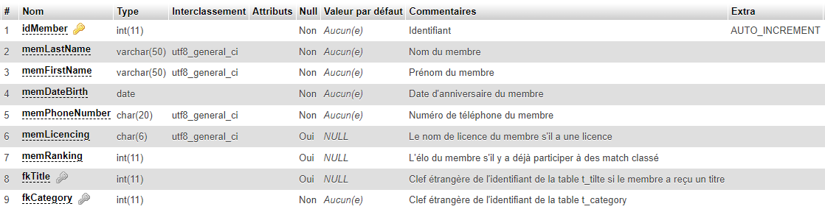

Figure Table t_member de la base de données db_chess

La table « t_member » contient les données des membres du club d’échecs. Pour les différencier entre eux, nous avons mis un identifiant unique qui s’incrémente automatiquement à chaque nouveau membre ajouté dans la base de données (idMember). « idMember » est un int de grandeur 11 qui est mis par défaut. Nous avons décidé que pour qu’un nouveau membre existe, il doit avoir obligatoirement entrée son nom (memLastName), prénom (memFirstName), sa date de naissance (memDateBirth), son numéro de téléphone (memPhoneNumber) et à quelle catégorie il appartient (fkCategory). « memLastName » est un varchar d’une longueur de 50 pour pallier aux changements de nom et/ou pour en ajouter un en cas de mariage. « memFirstName » est un varchar d’une longueur de 50 pour pallier aux changements de prénom en vue de la société actuel. « memPhoneNumber » est un varchar d’une longueur de 20 pour pallier les différentes façons d’entrer un numéro en Suisse. « fkCategory » est un int de grandeur 11 qui est mis par défaut. S’il est licencié (memLicencing), ou qu’il a un classement (memRanking), ou qu’il a un titre (fkTitle), ces informations peuvent être entrée à la création du membre ou plus tard grâce au formulaire de modification de membre. « memLicencing » est un char d’une longueur de 6 parce qu’une licence d’échecs se compose d’une lettre et 5 chiffres. « memRanking » est un int de grandeur de 11 qui est mis par défaut. « fkTitle » est un int de grandeur de 11 qui est mis par défaut.

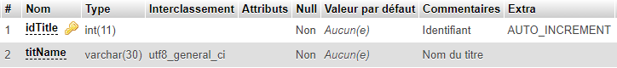

Figure Table t_title de la base de données db_chess

La table « t_title » contient les données des titres possibles d’un joueur d’échecs. Pour les différencier entre eux, nous avons mis un identifiant unique qui s’incrémente automatiquement à chaque nouveau titre ajouté dans la base de données (idTitle). « idTitle » est un int de grandeur de 11 qui est mis par défaut. Nous avons décidé que pour qu’un nouveau titre existe, il doit obligatoirement avoir un nom (titName). « titName » est un varchar d’une longueur de 30 pour pallier aux changements d’intitulé de titre obtenable.

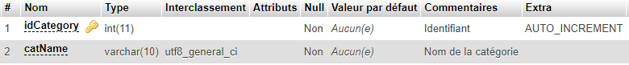

Figure Table t_category de la base de données db_chess

La table « t_category » contient les données des catégories avec les quelles un joueur d’échec peut être affiliée. Pour les différencier entre eux, nous avons mis un identifiant unique qui s’incrémente automatiquement à chaque nouvelle catégorie ajoutée dans la base de données (idCategory). « idCategory » est un int de grandeur de 11 qui est mis par défaut. Nous avons décidé que pour qu’une nouvelle catégorie existe, elle doit obligatoirement avoir un nom (catName). « catName » est un varchar d’une longueur de 10 pour pallier aux changements d’intitulé des catégorie.

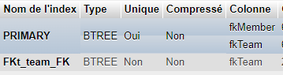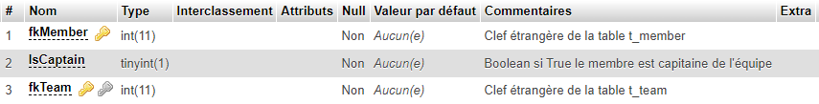La table « t_play » est une table de liaison. Elle est constituée de deux clefs étrangères et d’un boolean. Nous prenons en clef étrangère l’identifiant d’un membre et l’identifiant d’une équipe. Chaque membre peut appartenir qu’à une seule équipe donc la clef étrangère du membre peut apparaitre qu’une seul fois dans la table « t_play ». La clef étrangère du membre (fkMember) est un int de grandeur de 11 qui est mis par défaut. La clef étrangère du membre (fkTeam) est un int de grandeur de 11 qui est mis par défaut. Chaque équipe doit avoir un capitaine (IsCaptain). « IsCaptain » est un boolean mais MySQL les présente en tant que tinyint de grandeur de 1. Les deux clefs étrangères réunies font la clef primaire unique de la table.

Figure Relation de la table t_play de la base de données db_chess

Figure Table t_play de la base de données db_chess

Figure Table t_user de la base de données db_chess

La table « t_user » est contient les données des utilisateurs qui pourront se connecter sur le site web. Pour les différencier entre eux, nous avons mis un identifiant unique qui s’incrémente automatiquement à chaque nouvelle catégorie ajoutée dans la base de données (idUser). « idUser » est un int de grandeur de 11 qui est mis par défaut. Nous avons décidé que pour qu’un nouvel utilisateur existe, il doit avoir obligatoirement entrée son nom (useName) et son mot de passe (usePassword). « useName » est un char d’une longueur de 10. Nous pensons qu’un utilisateur ne changera pas de nom. « usePassword » est un varchar d’une longueur de 255 pour entrée les mots de passe encrypter dans la base de donnée.



Figure Table t_team de la base de données db_chess

La table « t_team » est constituée uniquement d’un identifiant unique qui s’incrémente automatiquement à chaque nouvelle équipe ajouté dans la base de données (idTeam). « idTeam » est un int de grandeur de 11 qui est mis par défaut. « idTeam » sert aussi de nom d’équipe.



Figure Requête SQL pour supprimer une relation entre t_member et t_play

Figure Requête SQL pour supprimer les informations d'un membre

C’est deux requêtes SQL sert à supprimer un membre de la base de données. La première supprime dans la table « t_play » les clefs étrangères de l’identifiant du membre qu’on vas supprimer. La seconde supprime toutes les informations du membre voulu.



Figure Requête SQL pour toutes les informations de la table t_member et les informations liées des tables t_category et t_title

Figure Requête SQL pour récupérer toutes les informations de la table t_title

Figure Requête SQL pour récupérer toutes les informations de la table t_category

C’est trois requêtes SQL sert à récupérer toutes les informations des tables concernées. La première récupère toutes les données de la table « t_category ». Elle est utilisée pour créer des listes déroulantes dans les formulaires. La seconde récupère toutes les données de la table « t_title ». Elle est utilisée pour créer des listes déroulantes dans les formulaires. La dernière récupère toutes les informations de la table « t_member » avec une liaison standard avec la table « t_category ». La deuxième liaison est particulière. " LEFT JOIN " a une fonctionnalité particulière. " Cela permet de lister tous les résultats de la table de gauche même s’il n’y a pas de correspondance dans la deuxième table. "[1] Elle utilisé pour l’affichage de la liste de tous les membres du club.

Figure Requête SQL pour récupérer toutes les informations d'un membre y compris son titre et sa catégorie

Cette requête SQL sert à récupérer les informations d’un membre précis du club. Elle récupère toutes les informations de la table « t_member » avec une liaison standard avec la table « t_category ». La deuxième liaison est particulière. " LEFT JOIN " a une fonctionnalité particulière. " Cela permet de lister tous les résultats de la table de gauche même s’il n’y a pas de correspondance dans la deuxième table. "[2] Elle est utilisé pour afficher les informations d’un membre précis.

Figure Requête SQL pour effectuer la recherche multicritère

Cette requête SQL sert à récupérer toutes les informations des membres correspondant à des critères précis. Elle s’utilise pendant la recherche multicritère. Elle récupère toutes les informations de la table « t_member » avec une liaison standard avec la table « t_category ». La deuxième liaison est particulière. " LEFT JOIN " a une fonctionnalité particulière. " Cela permet de lister tous les résultats de la table de gauche même s’il n’y a pas de correspondance dans la deuxième table. "[3] En plus, elle recherche que les membres correspondants aux données entrée dans la recherche multicritère.



Figure Requête SQL pour créer un nouveau membre dans la base de données

Cette requête SQL sert à ajouter un membre au club. Elle insert les données transmises dans la table « t_member ».

Figure Requête SQL pour mettre à jour les informations d'un membre

Cette requête SQL sert à mettre à jour les informations d’un membre. Elle modifie le membre concerné en redéfinissant ces attributs.

Le MCD et MLD sont disponibles en annexe.

Le code su site web s’exécute de la manière suivante. Tout le code HTML et CSS s’exécute du coté de l’ordinateur client. Le code PHP est exécuté du coté serveur web qui fait des requête SQL au serveur de base de données. Cela rend le site web dynamique.

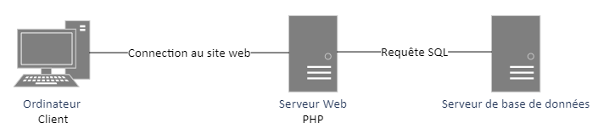Ci-dessous un schéma de communication.

Figure Schéma de communication du site web

Pour ce projet, nous n’avons pas mis en place d’architecture de programme liée à une méthode de travail comme par exemple MVC. Nous avons mis en place une architecture orienté objet à la manière de l’ETML. Voir Figure 2 Arborescence des fichiers du site web dans le sous-chapitre « 2.1 Concept».

# Réalisation

## Dossier de réalisation ❌

Pour ce projet, nous avions à disposition comme matériel hardware un ordinateur standard de l’ETML. Les composants de la machine sont les suivants :

* OS : WIN10 Education Version 21H2 64 bits
* CPU : Intel i7-11700 2.50Ghz
* RAM : 32Go

Pour l’hébergement web local nous avons utilisé UwAmp 3.1.0 avec comme paramètres php-8.0.1 et mysql-5.7.11. Pour la modélisation de la base de données, nous avons utilisé DB_Main 11.0.2. Et, pour l’édition de fichier PHP et SQL nous avons utilisé Visual Studio Code 1.76.0.

Nous avons créé un nouveau dossier dans notre SSD pour y mettre tous les documents concernant ce projet. Tous les documents reçus ou créer concernant ce projet sont dedans et répartie en quatre catégories. La première sont les fichiers sources clients comme le cahier des charges. La deuxième sont les fichiers qui sont le contenu du projet comme le code source. La troisième sont les fichiers de documentations comme le rapport. Puis, la dernière catégorie sont les fichiers pour la présentation du projet. Nous avons installé UwAmp dans le dossier pour le contenu du projet pour que le projet ne soit pas affecté par d’ancien site web que nous avons réalisé. Quant à DB_Main et Visual Studio Code, l’un est installé dans le répertoire de module 104 et l’autre est installé sur la machine directement.

Pour vous expliquer l’utilité de chaque fichier nous avons choisi de reproduire l’arborescence des fichiers du site. Le schéma se trouve à la page suivante.

Projet-P_Appro/

├── Resources/

│ ├── css/

│ │ └── styles.css (Fichier mets en forme toutes les pages web)

│ ├── images/

│ │ ├── chess-pawn.png (Logo du site)

│ │ ├── error-404-monochrome.svg (image d’erreur)

│ │ ├── icons8-crayon-24.png (Logo de modification)

│ │ ├── icons8-poubelle-24.png (Logo de suppression)

│ │ ├── icons8-zoomer-24.png (Logo de détail)

│ │ └── X-dorcapelli-lien-image.txt (Source des images)

│ └── lib/

│ ├── X-dorcapelli-create-db_chess.sql (Script de création de db_chess)

│ ├── X-dorcapelli-insert-db_chess.sql (Script d’insertion de données)

│ ├── X-dorcapelli-maquette-site-db_chess.fig (Maquette du site en format Figma)

│ ├── X-dorcapelli-maquette-site-db_chess.pdf (Maquette du site en format PDF)

│ └── X-dorcapelli-MCD-MLD-db_chess.lun (MCD et MLD de db_chess)

├── src/

│ ├── html/

│ ├── js/

│ │ ├── datatables-demo.js (script de mise en forme du Bootstrap)

│ │ ├── datatables-simple-demo.js (script de mise en forme du Bootstrap)

│ │ └── scripts.js (script de mise en forme du Bootstrap)

│ └── php/

│ ├── .htaccess (fichier enlevant le format de fichier dans l’URL et renvoyant sur la page 404)

│ ├── 401.php (Page d’erreur 401)

│ ├── 404.php (Page d’erreur 404)

│ ├── 500.php (Page d’erreur 500)

│ ├── action.php (Page pour, afficher les détails, ou modifier, ou créer un membre)

│ ├── crypt.php (Fichier pour hacher une chaine de caractère exemple un mot de passe)

│ ├── dbManage.php (Fichier de liaison entre l’application web et la base de données SQL)

│ ├── delete.php (Fichier de suppression d’un membre)

│ ├── List-Member.php (Page affichant la liste des membres qui est la page principal)

│ ├── login.php (Page de Login)

│ ├── PDF.php (Fichier créant le PDF)

│ └── tfpdf.php (Fichier de classe pour créer le PDF)

├── userContent/

└── index.html (Fichier de redirection sur la page de login)

tFPDF a été traité comme une classe. C’est pour quoi nous l’avons mis dans le dossier « php ». Nous l’avons téléchargé via le site web tFPDF[4].

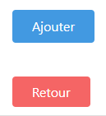Concernant le code contenu dans les fichiers une majeure partie du code CSS et HTML viens du Bootstrap. Les boutons des formulaires ont été fait à la main.

Figure Bouton des formulaires du site

Et, le CSS / HTML de la recherche multicritère a aussi été réaliser à la main.

Figure Recherche Multicritère du site

Nous jugeons qu’un projet d’un site web n’est jamais réellement fini donc la version finale du projet que nous rendons est le version 1.0.0.

## Description des tests effectués

| Test | Impact en cas d’échec … | Résultat attendu | Résultat obtenu | Conclusion | Temps Requis pour corriger et/ou finaliser |
| --- | --- | --- | --- | --- | --- |
| Vérification que le script SQL pour la création de la base de données aboutisse avec succès | …, le site web n’a pas de base de données intègre à disposition | Tous les messages de phpMyAdmin sont en vert et toutes les tables sont créées correctement | OK 100% | Rien d’autre à faire |  |
| Vérification que le script SQL pour l’insertion de donnée test dans la base de données aboutisse avec succès | …, le site web n’a pas de données à exploité donc aucune vérification de fonctionnalité liée aux données peut être réaliser | L’insertion de données factice dans la base de données | OK 100% | Rien d’autre à faire |  |
| Vérification que le fichier dbManage.php réussi à se connecte à la base de données. | …, le site ne peut pas accéder aux données | Aucune erreur php concernant la connexion à la base de données s’affiche | OK 100% | Rien d’autre à faire |  |
| Vérification que les requêtes faites dans le fichier dbManage.php aboutisse avec succès sans l’intervention d’un utilisateur. | …, c’est que toute ou que certaines fonctionnalités sont inutilisables | Aucune erreur php et SQL s’affiche quand les requête SQL sont exécuté | OK 100% | Rien d’autre à faire |  |
| Vérification que les requêtes faites dans le fichier dbManage.php aboutisse avec succès avec l’intervention d’un utilisateur | …, c’est que toute ou que certaines fonctionnalités ne sont pas ergonomiques | Aucune erreur php et SQL s’affiche quand les requête SQL sont exécuté | OK 100% | Rien d’autre à faire |  |
| Vérification que les requêtes faites dans le fichier dbManage.php aboutisse avec succès avec l’intervention d’un utilisateur malveillant | …, c’est que toute ou que certaines fonctionnalités ne sont pas sécurisées | Aucune erreur php et SQL s’affiche quand les requête SQL sont exécuté et aucune injection SQL peut être réaliser | OK 100% | Rien d’autre à faire |  |
| Vérification que les redirections de fichier sont correctes | …, c’est que certaines ou toutes les pages et/ou fonctionnalités du site ne sont pas accessible ou utilisable | Nous pouvons aller et utiliser toutes les pages du site web | OK 100% | Rien d’autre à faire |  |
| Ajout d’un membre avec le formulaire adéquat | …, c’est qu’une fonctionnalité demandée n’est pas utilisable | Le formulaire ne crée pas d’erreur et l’utilisateur ne peut pas ajouter un membre avec des données pas accepter | OK 100% | Rien d’autre à faire |  |
| Modification d’un membre avec le formulaire adéquat | …, c’est qu’une fonctionnalité demandée n’est pas utilisable | Le formulaire ne crée pas d’erreur et l’utilisateur ne peut pas modifier un membre avec des données pas accepter | OK 100% | Rien d’autre à faire |  |
| Voir les détails d’un membre | …, c’est qu’une fonctionnalité demandée n’est pas utilisable | Aucune erreur php s’affiche concernant la récupération et l’affichage des informations | OK 100% | Rien d’autre à faire |  |
| Exporter en PDF la liste des membres avec leur informations | …, c’est qu’une fonctionnalité demandée n’est pas utilisable | Un fichier PDF est ouvert dans une nouvelle page web et contient les informations des membres demandé et peut être imprimer | OK 100% | Rien d’autre à faire |  |
| Se connecter avec un nom d’utilisateur et un mot de passe | …, c’est qu’une fonctionnalité demandée n’est pas utilisable | Aucune erreur php s’affiche concernant la récupération de données ou de vérification de données | OK 100% | Rien d’autre à faire |  |
| Vérification des filtres permettant d’ordonner les membres selon un critère | …, c’est qu’une fonctionnalité demandée n’est pas utilisable | Aucune erreur php ou javascript s’affiche concernant trie des données | OK 100% | Rien d’autre à faire |  |
| Vérification que la recherche multicritère fonctionne sans erreur | …, c’est qu’une fonctionnalité demandée n’est pas utilisable | Aucune erreur php s’affiche concernant la récupération de données et l’affichage | OK 100% | Rien d’autre à faire |  |

## Liste des documents fournis

Le rapport : R-dorcapelli-Projet-Approfondissement.docx

Un fichier Excel contenant la planification initiale, la planification détaillée, le journal de travail et le digramme de comparaison :



Le manuel d’Installation : 

Le code source du site web : 

Les scripts de base de données sont dans le zip du code source dans le chemin : resources\lib\ X-dorcapelli-create-db_chess.sql et resources\lib\ X-dorcapelli-insert-db_chess.sql

# Conclusions ❌

Pour la conclusion, nous allons procéder par étape. Les étapes sont les objectifs, les points positifs et négatifs, difficultés particulières, suite possible pour le projet et bilan personnel.

Les sept objectifs, qui étaient demandé, ont été atteints la planification se trompe sur quelle fonctionnalité nous as pris le plus de temps. Cependant, toutes les fonctionnalités sont fonctionnelles et aboutisse avec succès sans erreur.

Les points positifs sont que le projet était transparent. Il nous semblait court et assez aisé et cela était le cas. Un autre point positif inattendu est de refaire de la création de site web dynamique qui nous avez un peu manqué. Les points négatifs sont assez standard comme la documentation toujours aussi envahissante dans le projet. Comme point négatif, nous trouvons aussi la faite que le chef de projet soit présent qu’une demi-journée par semaine pour la surveillance des projets. Cela complique dans certains cas l’avancée du projet. M. Charmier était un chef de projet très compétent et très disponible même en dehors des séances mis à disposition.

Les difficultés particulières, il y en a surtout un vu que les difficultés que nous avons pensé avoir au début du projet ne sont pas arrivé. Par exemple, sur la fonctionnalité d’exportation en PDF, nous semblait très complexe à mettre en place, mais grâce à M. Philipona qui avait déjà mis en place cette fonctionnalité dans d’autres projets, nous avons réussis sans trop de problèmes. Un autre exemple est que pour la fonctionnalité d’implémentation de filtres permettant d’ordonner les membres, nous ne fessions du souci vu la complexité, mais grâce à M. Tauxe nous avons pu utiliser un Bootstrap qui réalise automatiquement la fonctionnalité. La difficulté qui était particulières dans notre cas était, le gros point négatif mentionner plus haut, d’avoir le chef de projet qu’une demi-journée présent pour de l’aide ou des questions mais cette difficulté était adoucie grâce à M. Charmier qui se montrait disponible en tout temps pendant les horaires du projet malgré son absence en classe.

Il y a plusieurs suites possibles au projet. Le code peut être améliorer facilement en prenant du temps. Le rajout de fonctionnalité peut être fait. Le design peut être améliorer pour faciliter l’utilisation et/ou esthétiquement. Un site web n’est jamais réellement fini vu que le client voudra toujours à un moment donné une modification, une amélioration et/ou une mise à jour.

Bilan jdt-planif digramme de comparaison

Pour notre bilan personnel, nous avons apprécie le projet en lui-même. Il était rapide mais intense. Et, il nous a fait reprendre goût à la création de site web. Il semble que ce projet nous a un peu réconcilié avec l’informatique. Ce projet, nous a fait prendre un second souffle sur l’informatique en général et grâce à ça nous n’apprécions plus qu’avant le métier d’informaticien. L’ambiance de la classe a joué un rôle dans le projet de ne pas être seul à beaucoup aider moralement et techniquement. Nous avons apprécié réaliser ce projet en général.

# Annexes

## Résumé du rapport ❌

La situation de départ du projet est que nous l’avions choisi pour le projet d’écologie qui se déroule à coté du projet principal qui est le site de gestion des membres d’un club d’échecs. M. Charmier, nous a proposé de réaliser ce site web à l’aide du Framework Laravel. Nous ne l’avons pas utilisé finalement. Le projet de gestion des membres d’un club d’échecs, nous paraissait assez aisé pour diverse raisons. Le projet d’écologie est venu se joindre vers le milieu du projet principal.

Pour la mise en œuvre des projets, nous avons utilisé le logiciel UwAmp pour héberger un serveur web local. Tout en utilisant Visual Studio Code comme éditeur de fichier afin de programmer le site web en PHP et des scripts pour la base de données en SQL. Nous avons d’abord créé le MCD de la base de données. Du MCD, nous avons créé le MLD afin de produire un MPD donc un script de création de base de données. Nous avons continué en créant le script d’insertion des données dans la base comme ça nous avions une base de données fonctionnelle avec des données de tests. Ensuite, nous avons créé le fichier « dbManage.php » qui nous permet d’interagir avec la base de données depuis une autre page web. Toutes les requêtes qui ont des paramètres, sont sécurisées contre les injections SQL. Nous avons continué le projet en réalisant les pages du site web en PHP. Premièrement, la page de login avec message d’erreur si nécessaire. Secondement, Les pages de liste des membres et d’action. Durant la programmation des pages d’actions et de liste des membres, M. Tauxe nous as transmis un Bootstrap qui incorpore des fonctionnalités demandées du cahier des charges et une meilleure mise en page CSS. Pour finir, nous avons reçu l’aide de M. Philipona pour mettre en place la fonctionnalité d’exportation en PDF et de la recherche multicritère.

Le résultat de ce projet est que nous avons réussis à finir le site web de gestion des membres d’un club d’échecs. Le site est fonctionnel mais n’est pas optimisé. Nous avons réussi à le finaliser en ayant perdu la première semaine du projet dû à des tests de mise en place et d’utilisation de Laravel. Nous avons aussi perdu la dernière semaine de projet dû à l’organisation de l’ETML. De base, nous aurions dû avoir la dernière semaine pour finir le projet, le rapport et réaliser les documents pour la présentation du projet afin de présenter le projet les deux semaines suivant la fin du projet. L’organisation de l’ETML a ensuite été modifié de manière que nous fassions les présentations, non plus, les deux semaines suivant la fin, mais durant la dernière semaine du projet. Et, celle-ci a encore été modifié en nous supprimant la dernière semaine. Malgré cela nous avons pu terminer le projet tout en exécutant des tâches pour le projet d’écologie.

## Sources

1. SQL LEFT JOIN, explication de la commande "LEFT JOIN" en SQL, <https://sql.sh/cours/jointures/left-join>
2. Installation Laravel, explication de l’installation de Laravel, <https://laravel.com/docs/9.x>
3. [LaraGuide 001] Installation d'un projet Laravel avec Windows, YouTube, explication de l’installation de Laravel, <https://www.youtube.com/watch?v=BQo-3ohwL5Y&list=PLMWEEzYqZ0em1vnBx8F5GZd94Ejph4TjO>
4. Figma pour débutants - Les bases pour bien débuter ! (Tuto français), YouTube, explication de l’utilisation de Figma, <https://www.youtube.com/watch?v=oBcbcmYfSLk>
5. Figma, <https://www.figma.com/file/iTiC4LW8fjBrWDqOhbiqlT/Untitled?node-id=0%3A1&t=cudA4Iz14xpXyUYl-0>
6. Icons8, site d’icones open source, <https://icones8.fr/>
7. W3schools HTML Images, explication d’insérer une image en HTML, <https://www.w3schools.com/html/html_images.asp>
8. How can I submit a POST form using the <a href="..."> tag?, explication d’intégrer la méthode post dans un formulaire HTML, <https://stackoverflow.com/questions/8169027/how-can-i-submit-a-post-form-using-the-a-href-tag>
9. Modèle de site web, modèle de site web utilisé pendant le projet en Bootstrap, <https://startbootstrap.com/template/sb-admin>
10. How to generate PDF file using PHP ?, explication pour générer un PDF en PHP, <https://www.geeksforgeeks.org/how-to-generate-pdf-file-using-php/>
11. iHateRegex, site qui donnent des regex toutes faites, <https://ihateregex.io/expr/username/>
12. Grilles CSS, théorie CSS, <https://developer.mozilla.org/fr/docs/Web/CSS/CSS_Grid_Layout>
13. w3schools CSS exemple, Page d’essaye sur w3scools pour essayer du CSS, <https://www.w3schools.com/css/tryit.asp?filename=trycss_grid_grid-gap>
14. tFPDF, explication d’intégration de tFPDF, <http://www.fpdf.org/en/script/script92.php>
15. GitHub de tFPDF, répertoire git de tFPDF, <https://github.com/Setasign/tFPDF>
16. TFPDF / UTF-8 in PHP, explication comment encoder en UTF-8 tFPDF, <https://stackoverflow.com/questions/63119312/tfpdf-utf-8-in-php>
17. tFPDF, création et insertion de données de PDF, <http://www.fpdf.org/en/tutorial/tuto5.htm>
18. How to Use HTML to Open a Link in a New Tab, explication comment ouvrir une nouvel page web, <https://www.freecodecamp.org/news/how-to-use-html-to-open-link-in-new-tab/>
19. ChatGPT, aide pour la création de regex, <https://chat.openai.com/chat>

## Une image contenant texte Description générée automatiquementUne image contenant table Description générée automatiquementJournal de travail ❌

Figure Journal de Travail Semaine 1

Figure Journal de Travail Semaine 2

Figure Journal de Travail Semaine 3

Figure Journal de Travail Semaine 5

## Planification détaillée

Figure Planification Semaine 1

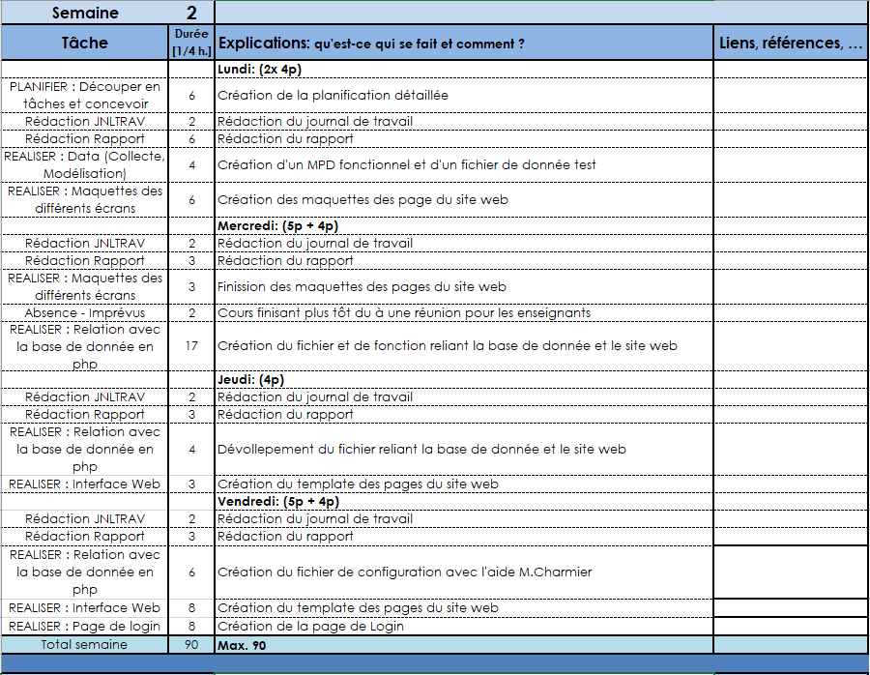

Figure Planification Semaine 2

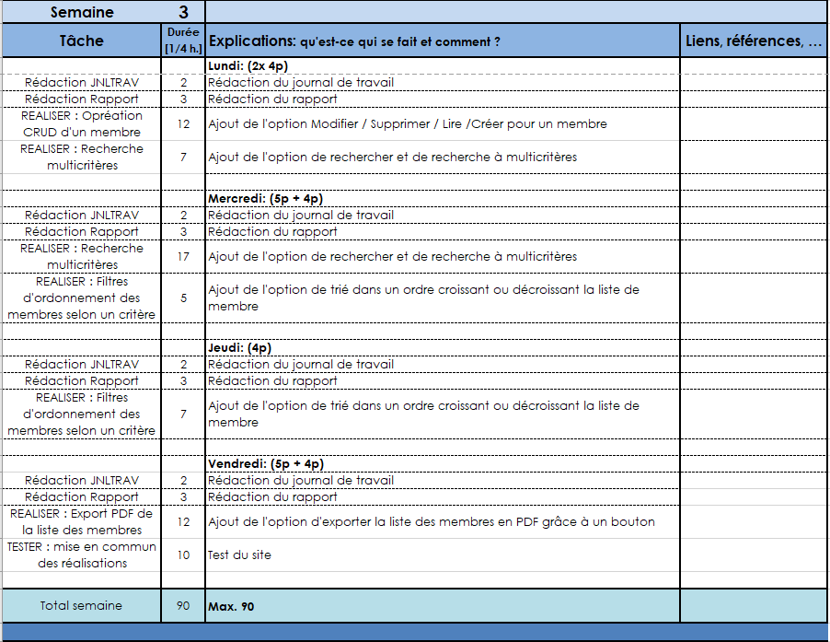

Figure Planification Semaine 3

Figure Planification Semaine 5

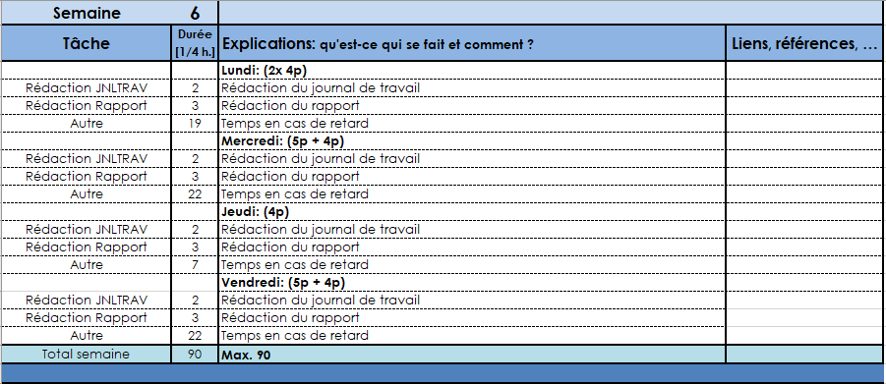

Figure Planification Semaine 6

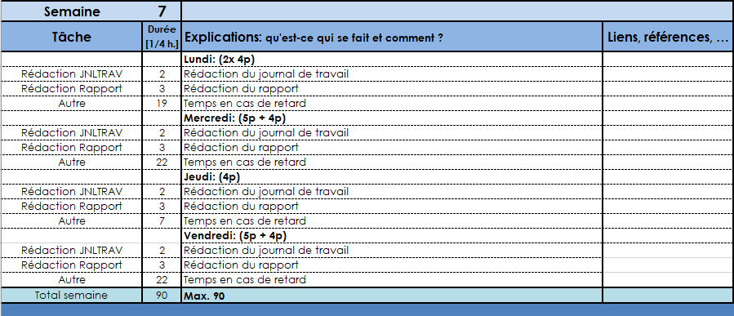

Figure Planification Semaine 7

Figure Planification Semaine 8

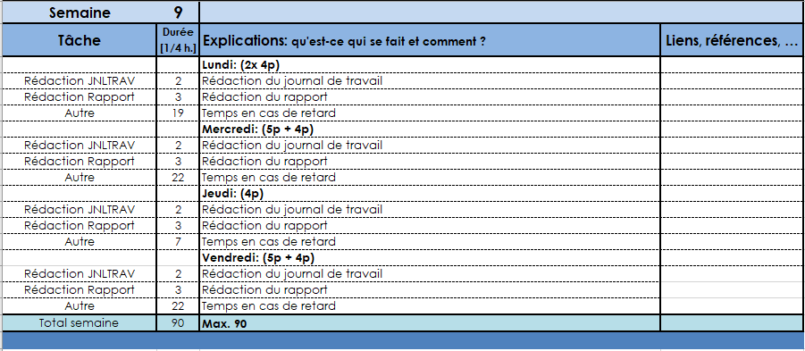

Figure Planification Semaine 9

## Diagramme de comparaison ❌

## MCD et MLD

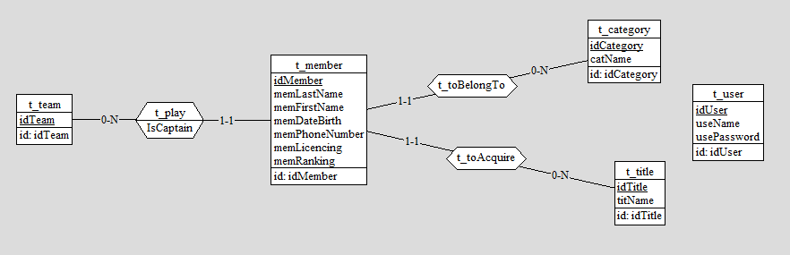

Figure MCD de la base données db_chess

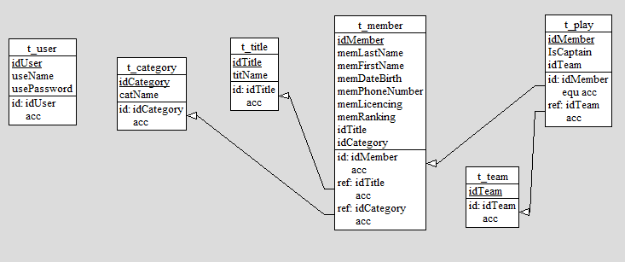

Figure MLD de la base de données db_chess

## Maquette des pages du site web

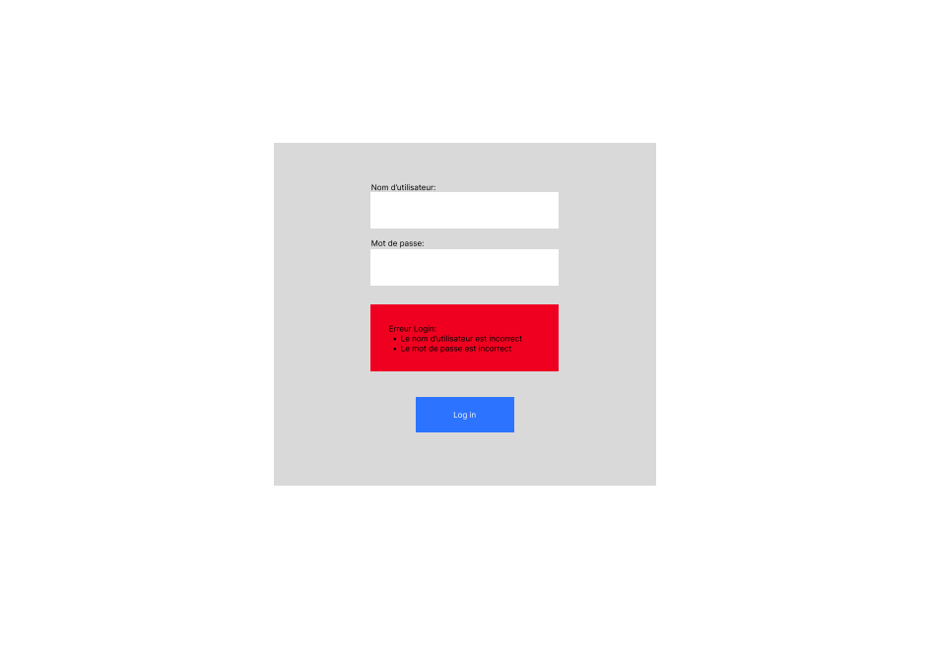Figure Page de login

Figure Page de login avec message d'erreur

Figure Page de la liste des membres

Figure Page de la liste des membres avec recherche multicritère

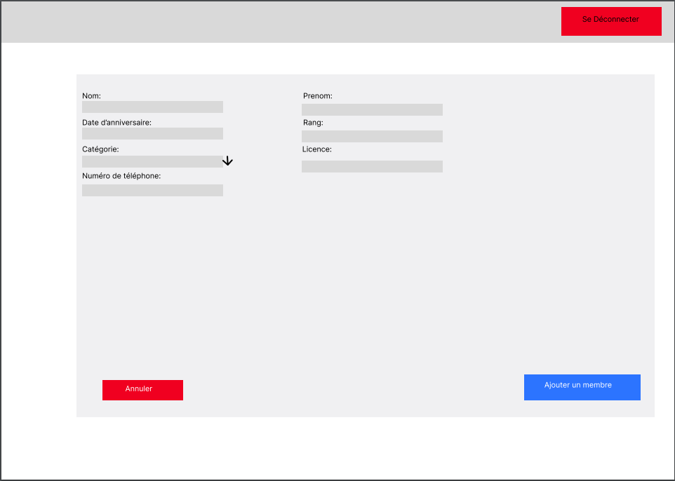

Figure Page d'action (détail-modifier-ajouter)



## Manuel d'Installation

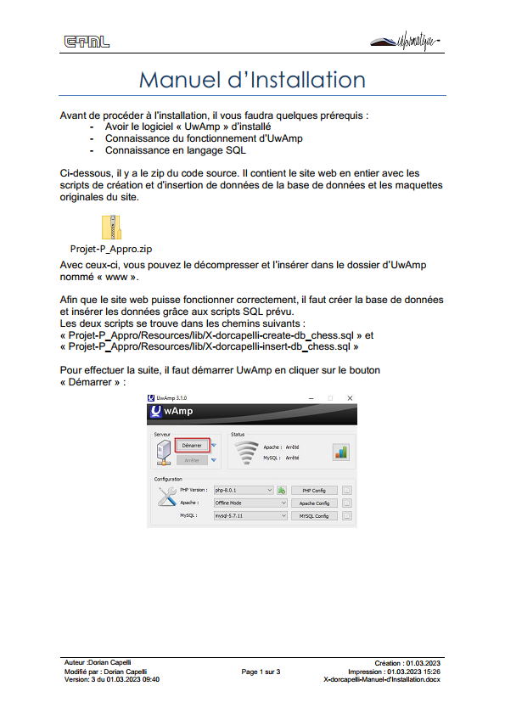

Figure Page 1 du Manuel d'Installation

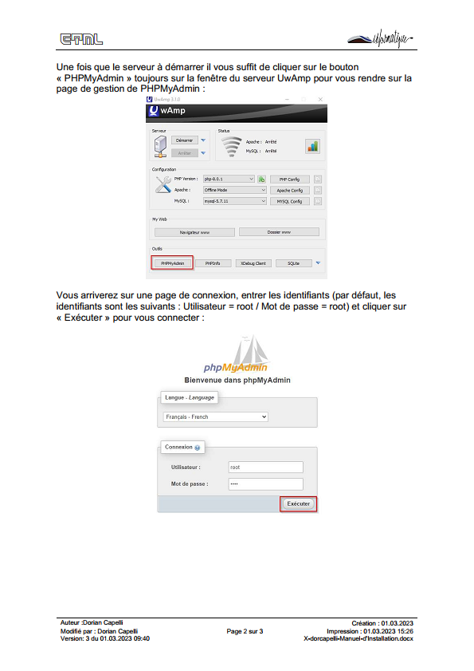

Figure Page 2 du Manuel d'Installation

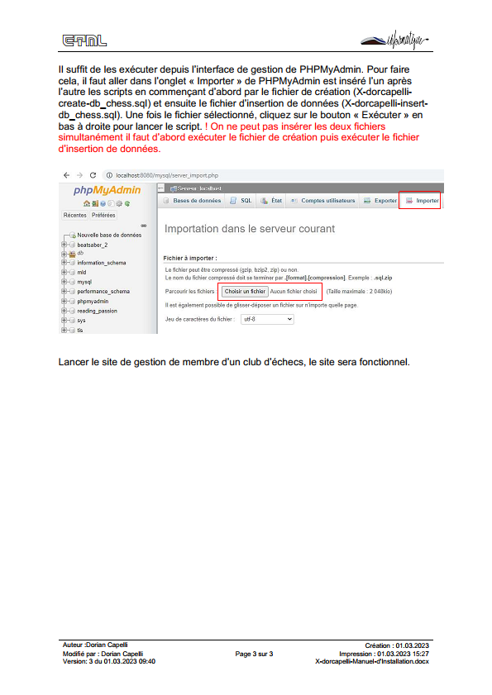

Figure Page 3 du Manuel d'Installation



## Archives du projet

Lien vers li répertoire Git du projet : <https://github.com/doriancapelli/Projet_Approfondissement.git>

Dossier Zip du code source du projet :



1. Source 1
2. Source 1
3. Source 1
4. Source : 14